IES LOPE DE VEGA, 2018/19

GRUPO DE TRABAJO

FREETOWN-FUERTEVENTURA

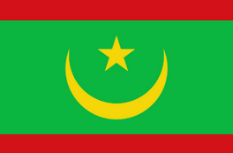

TRABAJO REALIZADO EN AÑOS ANTERIORES PREPARATORIOS

En el curso 2017-18 realizamos con los alumnos y alumnas de PMAR 2 de 3º de ESO, a día de hoy en 4º, una serie de actividades encaminadas a documentar gráficamente y exponer las circunstancias que rodean a los hombres, mujeres y niños que dejan su hogar en los países subsaharianos para, poniendo en riesgo su propia vida, lograr acceder al primer mundo y así encontrar, en el seno de alguno de los países de la Unión Europea, un rincón seguro donde realizarse en libertad en el respeto a los derechos humanos básicos, meta soñada tras una penosa y, en muchos casos, mortal huída de la pobreza y la persecución por causa de sus ideas, su condición sexual o sus creencias religiosas.

